ПРЕДВЫБОРНАЯ ПРОГРАММА КАНДИДАТА В ДЕПУТАТЫ ГОРОДОКСКОГО РАЙОННОГО СОВЕТА ДЕПУТАТОВ ПО БЫЧИХИНСКОМУ ИЗБИРАТЕЛЬНОМУ ОКРУГУ №17
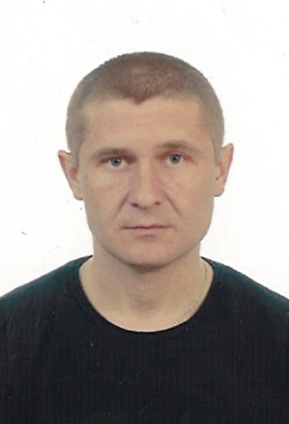 | ЗАРАЙ АЛЕКСЕЙ ИВАНОВИЧ  Родился 28 марта 1981 года в деревне Гари Городокского района Витебской области.  Образование высшее. В 2013 году окончил федеральное государственное бюджетное образовательное учреждение высшего профессионального образования «Великолукская сельскохозяйственная академия» по специальности «Защита растений».  Трудовую деятельность начал в 2006 году в УП «Городокское ПМС» рабочим. С 2014 года работал мастером Витебского коммунального унитарного предприятия мелиоративных систем «Витебское ПМС». С 2015 года – мастер Городокского коммунального унитарного предприятия мелиоративных систем.  С сентября 2022 года – директор коммунального дочернего унитарного предприятия мелиоративных систем «Городокское ПМС».  Проживает в деревне Гари Городокского района Витебской области.  Беспартийный.  Не женат.
УВАЖАЕМЫЕ ИЗБИРАТЕЛИ! ДОРОГИЕ ЗЕМЛЯКИ!
Благодарю за доверие, которое вы оказали мне в период сбора подписей. Глубоко убеждён, что каждый должен зарабатывать своим трудом на достойную жизнь и получать социальные гарантии на предприятиях; важно сохранить доступность и качество медицинских и социально-бытовых услуг, особенно ветеранам, пенсионерам, инвалидам, малообеспеченным гражданам, неполным и многодетным семьям; молодёжи необходимо помогать в вопросах выбора профессии, трудоустройства, обеспечения доступным жильём.
Приоритетным для себя считаю решение вопросов
дальнейшей реконструкции объектов и благоустройства агр. Бычиха, газификации, асфальтирования и ремонта дорог населённых пунктов Бычихинского сельсовета. Уделяя внимание каждому жителю, приложу все усилия для решения проблемных вопросов нашего округа.

